全教總『南良春夏專案』2018優惠訂購單(售完為止)
訂  購  資  訊 | 會員姓名： |  |  |  | 會員卡號：
 | 會員學校
 | 收貨人姓名： |  |  |  | 收貨人電話：
 | 收貨人地址：
品名 |  | 圖片 |  | 內容 |  | 團購價 |  | 訂購  數量 | 合計
H&H  冰舒清透涼感墊 |  | 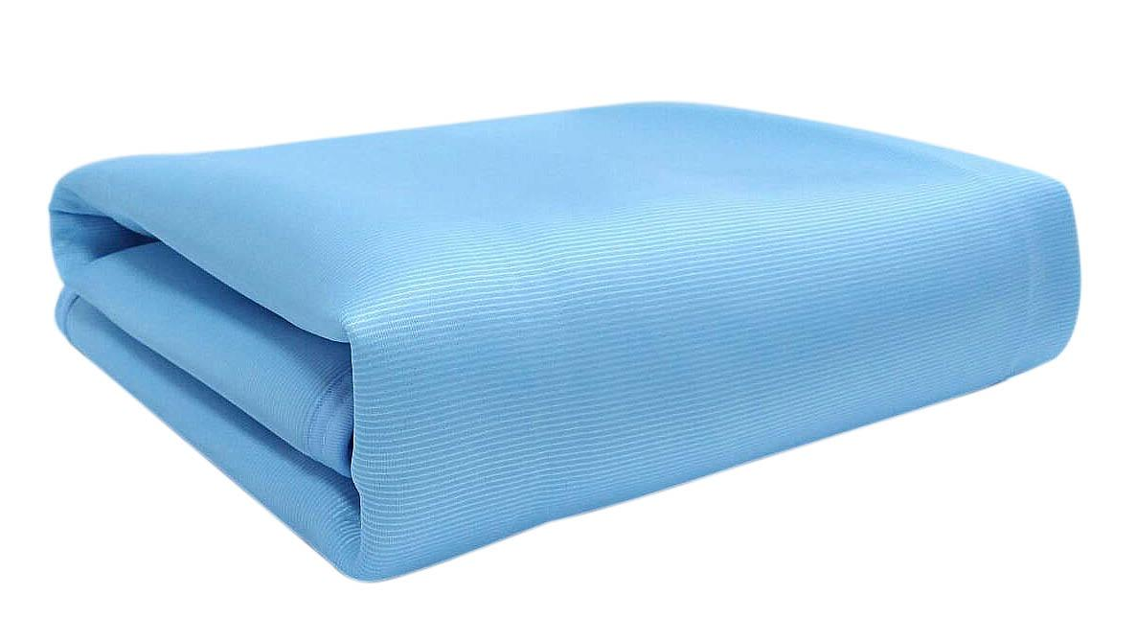  (建議搭配冷氣使用) |  | 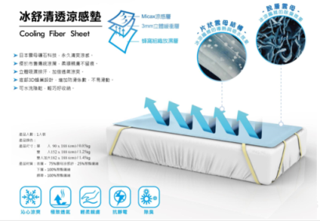 |  | 1100(單人) 1300(雙人) 1500(加大) |  | (單人) 床  (雙人) 床  (加大) 床 | 元
H&H  冰舒清透涼感被 |  | 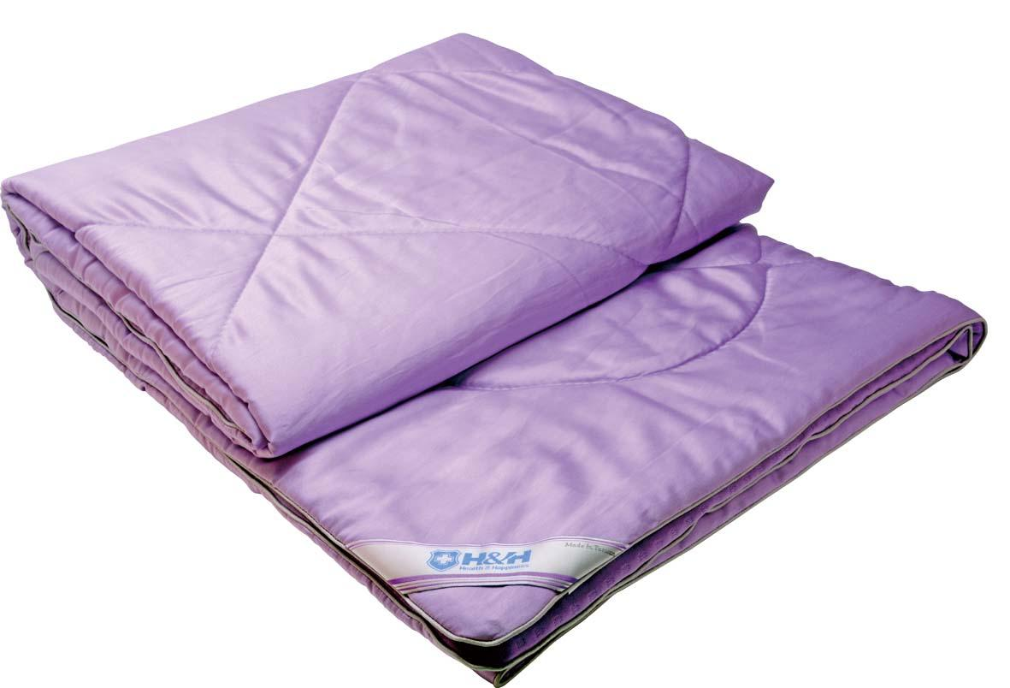 |  | 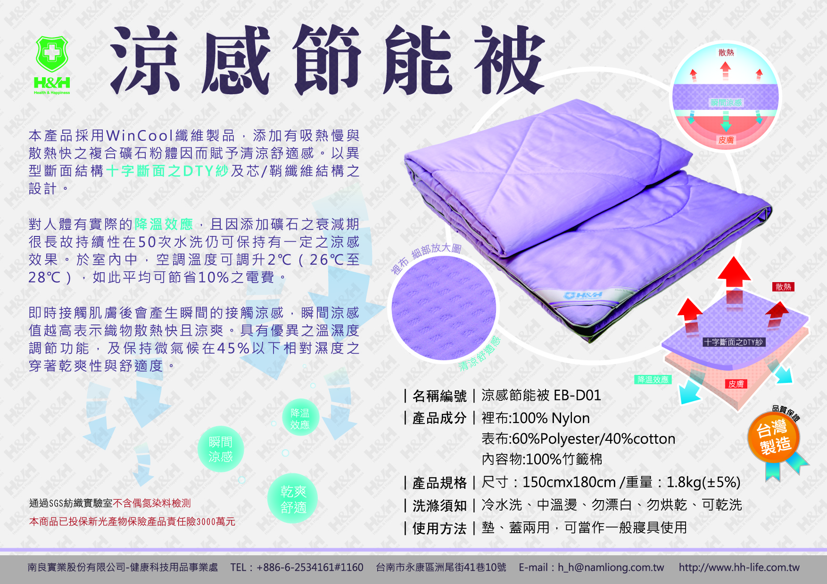  (有效降低體感溫度2度，節省室內空調冷氣10％電費，可重複水洗，耐用達5年，對皮膚無刺激性，適合孕婦及嬰兒) |  | 3980元/床  (買一送一)  (2床3980元) |  | 床 | 元
臺灣墨綠玉禪坐墊 |  | 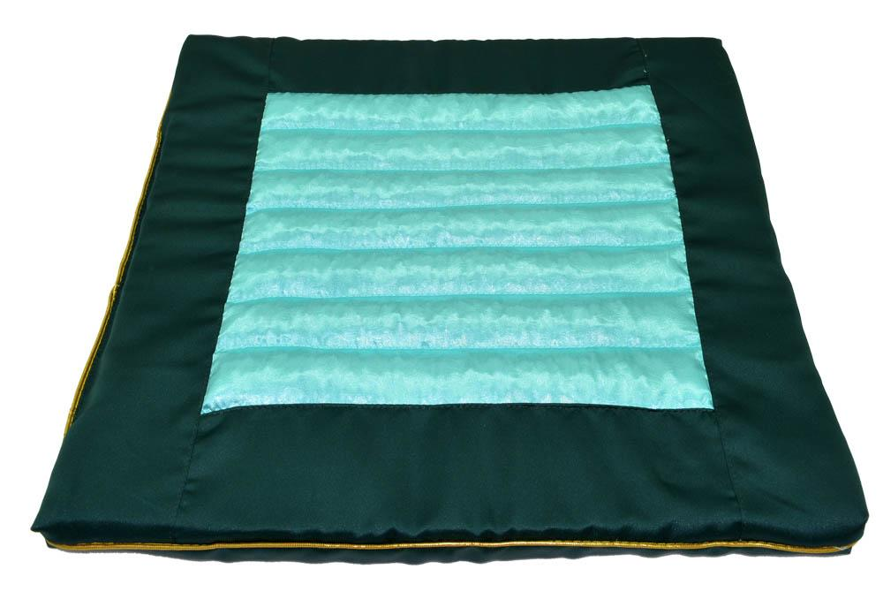 |  | ◆填充物: 臺灣墨綠玉  ◆表布: 聚酯纖維(緞面布)  ◆尺寸: 40x40x2.5(cm)(±5%)  ◆內材: 聚氨酯(聚合泡棉)  ◆重量: 約1.8KG(±10%) |  | 1500元/個 |  | 個 | 元
臺灣墨綠玉元氣枕 |  | 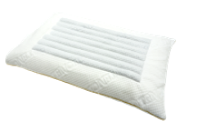  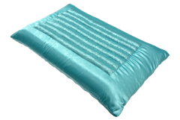 |  | ◆填充物: 臺灣墨綠玉  ◆表布: 萊賽爾(白)/ 聚酯纖維(綠)  ◆尺寸: 66x39x12.5(cm)(±5%)  ◆內材: 聚氨酯(科技乳膠枕芯)  ◆重量: 約3KG(±10%)  ◆顏色: 白色/綠色 |  | 1980元/個 |  | 白色 個  綠色 個 | 元
臺灣墨綠玉元氣坐墊 |  | 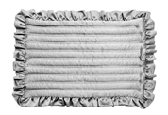  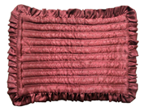  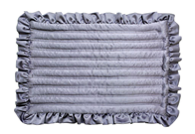 |  | ◆填充物: 臺灣墨綠玉  ◆表布: 聚酯纖維(緞面布)  ◆尺寸: 53x37(cm)(±5%)  ◆重量: 約1.7KG(±10%)  ◆顏色:銀灰色/棗紅色/ 紫丁香 |  | 1500元/個 |  | 銀灰色 個  棗紅色 個  紫丁香 個 | 元
若需報帳，請填寫單位名稱： 統編：
※採貨到付款方式辦理。
運費說明：
訂購金額滿5000元，免運。未滿5000元，運費：本島190元；離島酌收400元
訂購E-Mail：viviysl@yahoo.com.tw(這是福利部的信箱)
※收到訂購單後，福利部會E-mail給訂購會員，確認訂購成功。
※公司在收到工會確認單後，即為您備貨出貨，一般在本公司收到訂單後7個工作日內可出貨。

收件後，發現商品有問題，如何處理?
- 收到商品2天內，如有問題，請錄影及拍照回傳廠商，說明是何種問題，由廠商判斷是否搬運過程或產品本身問題，並與消費者達成協議，看如何補救商品問題。
- 貨運搬運過程中，貨物箱堆疊造成箱子及內盒受損，進而引起裝商品的盒子外觀變形，屬不可抗拒因素，這為必然現象，不影響商品使用功能，這點不屬產品問題
- 賣方廠商不須針對包裝盒變形而商品完好可使用，來做任何處理。

